Procedimiento para la impresión de la credencial de la LNH de la CNRT
La Disposición DT 2017 -827 CNRT establece que hasta tanto no se disponga de un nuevo sistema de emisión de Credenciales plásticas, las Credenciales Habilitantes para ejecutar la conducción de Transporte de Cargas Generales o MMPP se podrán imprimir de la página de la CNRT, la misma en la que corroborarán los fiscalizadores la veracidad de la Credencial, en la base de datos del organismo.

PASO 1: Entrar a la página de la CNRT https://www.cnrt.gob.ar/

PASO 2: Elegir la opción CONDUCTORES HABILITADOS

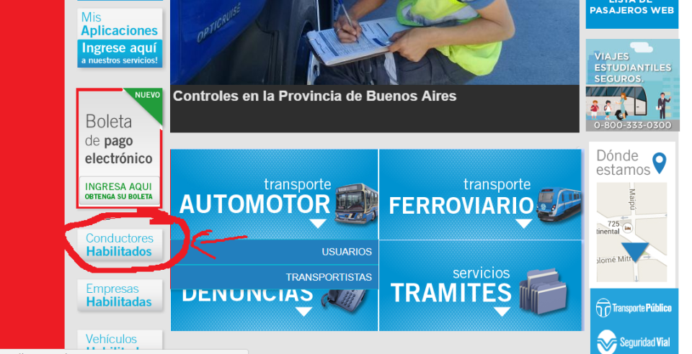

PASO 3: Completar con DNI conductor y palabras claves

PASO 4: Elegir la opción imprimir

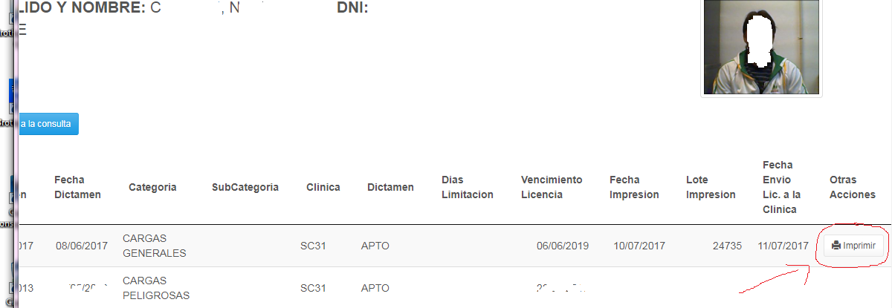

PASO 5: IMPRIMIR LA HOJA COMPLETA Y RECORTAR LA LICENCIA PARA PLASTIFICAR
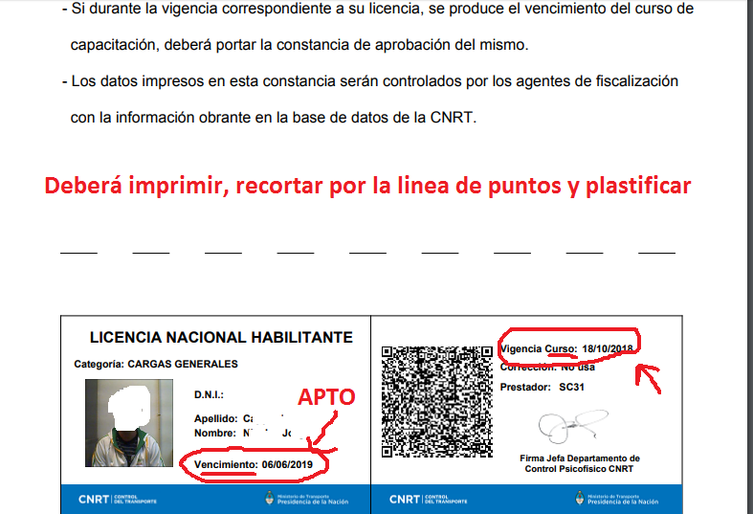

SI FIGURA EL CURSO VENCIDO
En el caso de producirse el vencimiento del curso, con anterioridad al vencimiento de la LNH, se deberá imprimir de la misma página, el historial de cursos con la nueva vigencia y acompañar la LNH.

UNA VEZ REALIZADO EL CURSO:
PASO 1: constatar que el curso haya sido publicado y su vigencia
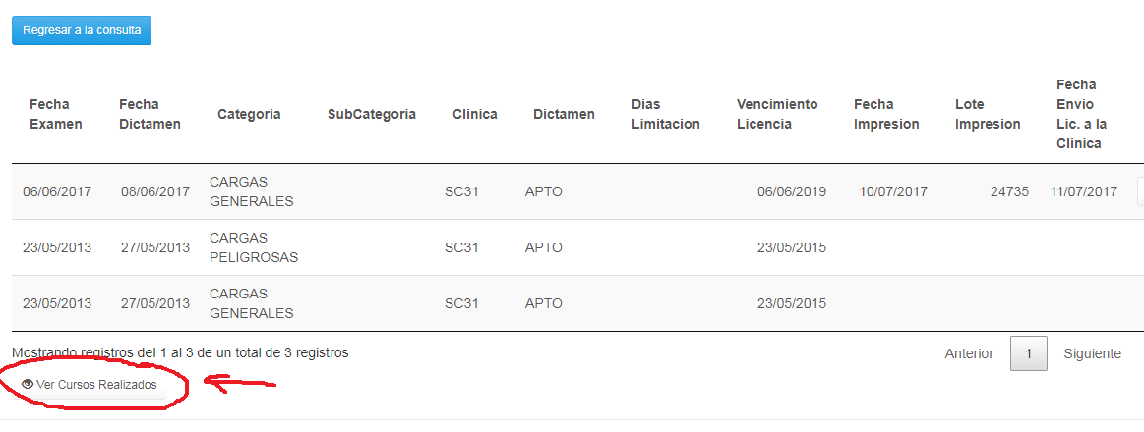

PASO 2: Imprimir el historial del curso

